标定与实施总体方案

编制：武大

2026 年 5 月

一、标定的背景及目标
在振华港口自动化轮胎吊作业场景中，精准可靠的环境感知是保障安全与效率的核心基石。
标定的核心作用在于建立统一的时空标准。相机输出的是二维像素坐标（u, v），激光雷达输出的是三维空间坐标（x, y, z），二者在物理维度上存在天然差异。标定通过建立精确的数学映射关系，能够将点云中的3D点准确投影到图像上的对应像素位置，反之亦能计算图像中任意物体的真实3D空间坐标。这一映射关系是实现多源感知数据深度融合的前提条件。
本方案旨在通过一套严谨、分阶段的标定流程，建立从像素坐标到三维空间的精确映射关系，并最终实现所有感知单元在全局坐标系下的无缝对齐。本次标定工作的直接目标，是为后续高精度融合感知系统提供坚实、可靠的数据基础，确保在复杂港口环境下实现厘米级的定位与测距精度，为自动化作业的安全性与可靠性提供根本保障。

二、标定系统构成与技术配置

2.1 传感器选型与部署逻辑

2.2关键硬件参数
针对于此项目，仅需对下图中相机1-4和激光雷达1-4进行内外参标定。

相机1-4配置参数：
点位编号 | 功能 | 型号 | 安装高度 | 说明
1-4 | 大车防撞 | DS-2XC64ZZY-SHZJ-4mm | 4 m | 用于大车行走方向防撞感知，形成近地周界视觉覆盖。
针对焦距为4mm的DS-2XC64ZZY-SHZJ相机的FOV参数：
水平视场角：87.6°，垂直视场角：46°，对角视场角：103.5°
激光雷达1-4配置参数：
点位编号 | 功能 | 型号 | 安装高度 | 说明
1-4 | 大车防撞 | 速腾机械32线 | 1.6 m | 布置于大车防撞相关点位，提供近地障碍物深度信息与轮廓补充。
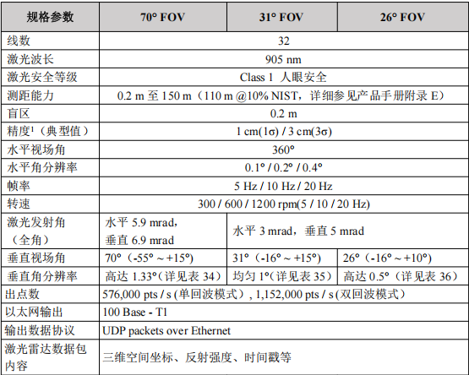

2.3融合标定技术原理
二维图像到三维世界原理（相机成像原理）：
Z_{C}表示点在相机坐标系中的深度值，(u,v)表示图像上的像素坐标；f_{x}、f_{y}表示焦距，c_{x}、c_{y}表示主点，四者共同构成内参矩阵；R为旋转矩阵，T为平移矩阵，两者构成变换矩阵（外参），描述相机在世界坐标系中的位姿；(X,Y,Z)表示在世界坐标系下的坐标。
激光雷达成像原理：
其中 r 为实测距离，ω为激光的垂直角度，α为激光的水平旋转角度，R 为光心到原点的平面半径，x, y, z 为极坐标投影到笛卡尔 X, Y, Z 轴上的坐标。
相机与激光雷达的混合标定，必须遵循由内而外、逐级统一的基本技术路径，通常分为三个关键步骤：
1.先分别进行内参标定
相机需要标定其内参矩阵（焦距、主点、畸变系数等），确保图像像素坐标能够准确反映投影几何关系；激光雷达则需要标定其内部扫描结构参数（如角度偏置、测距误差等），以保证点云坐标的系统性精度。内参是传感器自身的测量基准，若内参不准，后续所有外参计算都会产生系统性错误。
2.再进行传感器间外参标定
将相机与激光雷达之间具有重叠视野的传感器，通过共同观测目标（如标定板、自然特征点）建立几何约束，解算出两者之间的旋转矩阵 R 与平移向量 t，实现从图像到点云的精确投影映射。没有重叠视野，就没有共同观测，也就无法建立外参几何方程。
3.最终形成统一的感知坐标系系统
完成所有传感器两两之间的外参标定后，可将它们统一在车体坐标系或世界坐标系下，实现多传感器数据的空间对齐与时间同步，为后续的融合感知、建图、定位等任务提供一致可靠的输入。

三、标定技术路线
先进行各个传感器的内参标定，对相机1-4和激光雷达1-4依次进行外参标定，构建4个坐标系XYZ₁₋₄。由于想要将传感器进行融合标定需要一定量的共视角度，然而在图2-1中XYZ₁和XYZ₂没有所需要的共视角度，XYZ₁和XYZ₃不确定是否会有共视角度以及是否有足够的共视角度，这也就是典型的多站位外参全局统一问题，可以使用用激光雷达车的移动观测作为桥梁，建立XYZ₁、XYZ₂、XYZ₃、XYZ₄的坐标变换关系。
本标定方案将标定分为三个阶段：室内实验搭建，室外试验，现场标定。在室内使用相机进行相机内参标定以及相机和激光雷达的融合标定，当标定算法在室内达到要求后进行室外试验。在室外试验中，将模拟龙门架传感器点位，进行相机与激光雷达的融合标定以及融合标定坐标系的统一试验，使用激光雷达车的移动来进行全局坐标系的统一。

3.1 内参标定
相机的内参标定，使用张正友标定方法（基于OpenCV库），对于相机内参标定，我们需要在满足标定需求的场景中，使用小标定板在相机视场范围内，以不同位置、距离和姿态，采集一个数据包，数据包应包含需要标定的相机的图像数据：
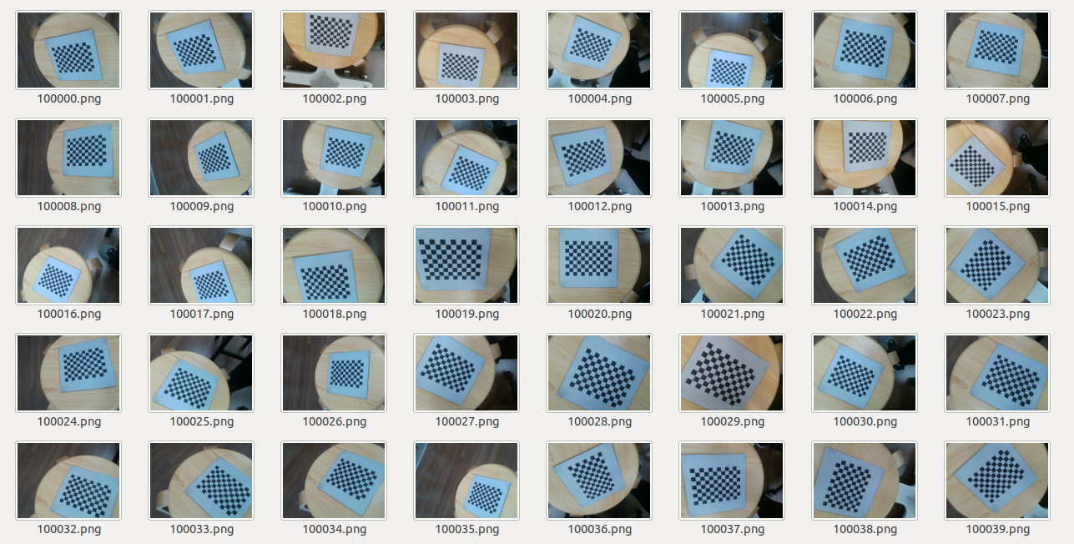
同时，在相机安装在龙门架上之前，就进行内参标定数据采集。在数据采集过程中，应手举或放置小标定板，以不同位置、距离和姿态，缓慢移动标定板，使标定板遍布相机画面的每个区域，通常需要100-200帧标定板在不同位置、距离和姿态的样本；采集图像数量较多是因为要对图像进行去畸变后再次标定，通常情况下原始图像进行去畸变处理后，有效的图像范围会比原始图像小，此时标定板位于图像边缘的数据就无法用于去畸变后再次标定，如果采集到的图像中的标定板模糊，或标定板被遮挡，则为无效数据，在后续流程中需要手动筛选删除，以免影响标定的准确性。关于标定板应占用相机图像的比例，虽然没有严格的规定，但通常建议标定板的成像尺寸应大致占整幅画面的1/4或更多，距离不要太远，以确保标定板在图像中有足够的特征点供相机识别和计算
对于本方案相机内参标定，需要注意main函数中标定板横轴角点、纵轴角点以及棋盘格标定板正方形小格长度（单位:mm）。
激光雷达内参通常不需要用户自己标定，其内参标定（包括激光发射器指向角、测距偏移量、透镜畸变、时间增益、线束夹角等）属于厂家级标定，在传感器出厂前的生产环节就已经由制造商通过专业设备完成，所以本方案没有考虑激光雷达的内参标定。

3.2 相机-激光雷达外参标定
对于相机激光雷达联合标定，我们需要在满足标定需求的场景中，使用大标定板在相机以及激光雷达视场范围内，以不同位置、距离，采集一个数据包，数据包需要同时包含需要标定的相机的图像数据以及激光雷达的点云数据：
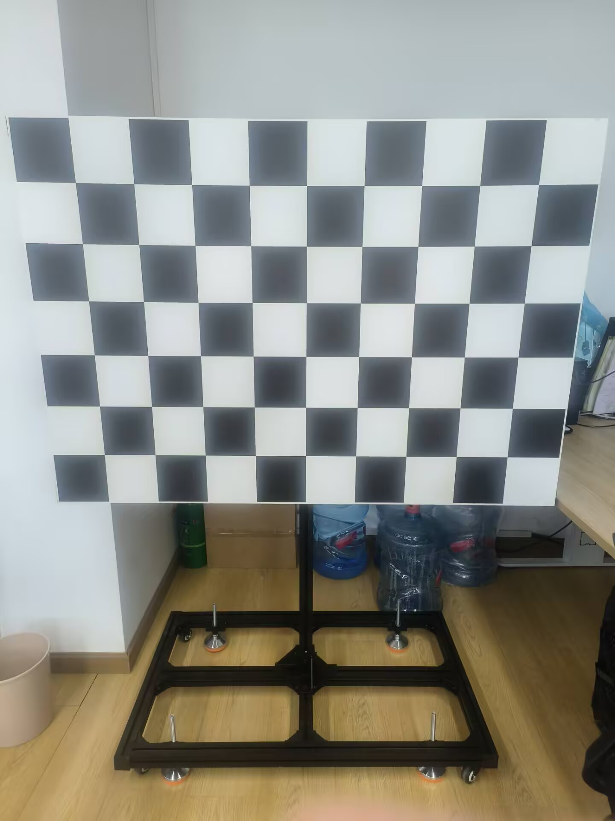
如果去畸变后的相机的图像中的大标定板棋盘格不完整，可能会导致棋盘格角点提取失败，或是提取到的棋盘格角点不完整，如果激光雷达的点云中的大标定板棋盘格不完整，可能会影响棋盘格点云对齐的效果。
输入参数表：
输入文件 | 格式 | 说明
mask_path | JPG/PNG | 标定板图像
pcd_path | PCD | 激光雷达点云数据
intrinsic_json | JSON | 相机内参矩阵
extrinsic_json | JSON | 外参初始值
输出JSON格式外参矩阵，该外参矩阵表示将激光雷达变换到相机的变换矩阵。
需要注意的是相机拍摄图片和激光雷达扫描点云的时间同步：相机图像和激光雷达点云必须是同一场景、同一时刻采集的数据。同时，点云过于稀疏会导致投影难以判断对齐精度，需要使用高线度的激光雷达。

3.3 统一坐标系
当完成多传感器（多个相机 + 多个激光雷达）的融合标定后，得到的是两两之间的外参关系。但是在港机场景下需要一个统一的全局坐标系，将所需的传感器进行对齐。
本方案采用基于SLAM的非共视角多传感器标定方法，属于机器人学中的手眼标定问题。
其中A_{i}为LiDAR在第i到i+1帧之间估计的相对位姿变换，B_{i}为相机在同时间段内估计的相对位姿变换，X为待求的LiDAR到相机的外参变换矩阵。LiDAR观测到的运动A_{i}经过外参X转换到相机坐标系后，应与相机观测到的运动B_{i}一致。
LiDAR端：通过点云配准（如ICP、GICP）估计连续帧之间的相对位姿 。对于非共视配置，LiDAR独立构建局部地图并估计自身轨迹。
相机端：通过视觉里程计（VO）估计相机运动。若相机为非共视配置（如背向安装），则独立运行ORB-SLAM等视觉SLAM系统获取轨迹 。
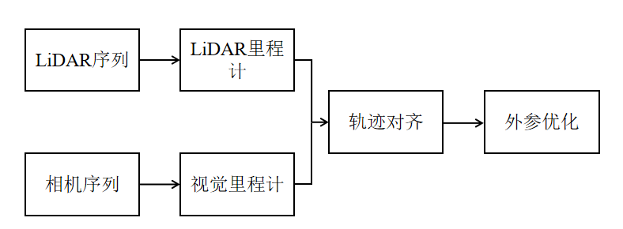

3.4 标定注意事项

3.4.1 内参计算结果与实际值的误差
如果标定结果不够理想，那么需要检查以下几个方面：
1.标定图像质量：标定图像应该清晰、无噪声，并且包含足够的特征点。如果图像质量差，或者特征点不足，可能会影响到标定结果的准确性。
2.标定板制作精度：标定板是用于相机标定的关键设备，其制作精度会直接影响到标定结果。如果标定板制作不精确，如格子大小不一致、格子角度不准确等，都可能导致标定结果不准确。
3.标定过程：标定过程中可能存在一些错误或疏忽，例如标定图像拍摄的角度不合适、标定板放置的位置不准确等，这些都可能影响标定结果。
4.相机模型选择：不同的相机模型有不同的内参，选择合适的相机模型对标定结果也有影响。如果选择的相机模型与实际相机不符，可能会导致标定结果不准确。
5.标定算法：标定算法的选择也会影响标定结果的准确性。不同的标定算法有不同的优缺点，需要根据实际情况选择合适的标定算法。

3.4.2 外参计算结果与实际值的误差
如果标定结果不够理想，那么需要检查以下几个方面：
1.标记物的选择：确保选择的标记物具有足够的几何结构，以便于求解相机的姿态。例如，棋盘格和球体都是常用的标记物
2.标记物的大小：确保标记物足够大，以便于在图像中检测到它们。如果标记物太小，可能会导致检测错误，从而影响相机姿态的计算
3.点对的数量：确保使用足够的点对来计算相机的姿态。通常，使用至少4个点对是必要的，PnP计算最少需要的点对数量为4，在实际标定过程中建议选择40对以上分布在图像中不同位置、在点云中不同距离的点对，在计算PnP后可以删掉投影误差较大的点（如果投影误差较大，则可能是错误的点对）
4.点对的分布：确保点对在场景中分布均匀，以便于覆盖相机的整个视野。如果点对分布不均匀，可能会导致相机姿态的不准确
5.相机内参的准确性：确保相机内参是准确的。如果相机内参不准确，可能会导致相机姿态的计算错误

四、标定实施方案
4.1标定实施总体思路
为确保标定工作的科学性和可靠性，我们将整个标定过程严格划分为两个阶段推进：
第一阶段：标定验证（武大）
本阶段在武汉大学实验室及模拟场地完成，核心任务是打通标定工作流，验证标定方法与算法原理的契合度。通过"室内实验室验证+室外模拟验证"两级递进，充分暴露并解决潜在技术问题，形成稳定可靠的标定工具链和操作规范，为现场实施奠定坚实基础。
标定场地 | 核心任务 | 关键产出
室内验证 | - 完成1台相机的内参标定  - 对有重叠视野的相机/雷达对，完成外参标定  - 打通全流程：数据采集 → 时间同步 → 标定计算 → 结果可视化 | - 相机内参文件  - 初步外参文件  - 可稳定运行的ROS2标定工具链
室外模拟 | - 搭建模拟龙门架的传感器布局  - 使用测量车作为移动平台，执行SLAM算法，解决非共视域传感器（如1号位和2号位）的全局坐标系统一问题 | - 全局统一的外参文件  - 室外环境下的标定鲁棒性报告

第二阶段：现场标定（宁波港）
在第一阶段验证通过的前提下，将成熟的标定方案部署到真实作业场景。利用港口轮胎吊的实际运行数据，完成最终标定与系统联调，交付满足验收标准的标定参数。
标定场地 | 核心任务 | 关键产出
宁波港 | - 在真实轮胎吊上部署并安装所有设备（含超视距传感器支架）  - 利用真实作业场景，完成最终标定与系统联调 | - 现场标定报告  - 最终交付的标定参数

4.1 第一阶段：标定验证（武大）

室内验证

4.1.1 目标与成功标准
核心目标：验证标定方法的可行性，打通"采集-同步-处理-可视化"全流程。
成功标准：
相机内参重投影误差 ≤ 0.5像素
外参标定后，点云在图像上的投影对齐误差 ≤ 2cm
ROS2工具链稳定运行，数据流畅通无阻

4.1.2 硬件设备清单
设备类型 | 规格/型号 | 数量 | 用途
相机 | 海康相机 | 1 | 内参标定、外参标定
激光雷达 | 速腾32线 | 1 | 外参标定
标定板 | 小棋盘格（用于内参） | 1 | 相机内参标定
标定板 | 大棋盘格（用于外参） | 1 | 相机-雷达外参标定
采集设备 | Ubuntu 22.04笔记本 | 1 | 数据采集与处理

4.1.3 软件环境
操作系统：Ubuntu 22.04 LTS
ROS版本：ROS2 Humble
核心工具包：
`camera_calibration`：相机内参标定
`lidar_camera_calibration`：激光雷达标定
`rviz2`：数据可视化
`rosbag2`：数据录制与回放

4.1.4 详细操作步骤
- 相机内参标定
1. 环境准备：在实验室搭建稳定工作台，确保光照均匀，避免强光直射。
2. 标定板摆放：手持小棋盘格标定板，在相机视场内缓慢移动。
3. 数据采集：
覆盖画面各个区域（中心、四角、边缘）
采集100-200帧清晰图像
标定板成像尺寸占画面1/4以上
避免模糊、遮挡、反光
4. 数据处理：
运行标定程序，输入标定板参数（横纵角点数、方格边长）
自动计算内参矩阵和畸变系数
保存为JSON文件（如`camera_01_intrinsics.json`）
5. 结果验证：
使用标定结果对原始图像进行去畸变
检查重投影误差是否 ≤ 0.5像素
可视化标定板角点检测效果
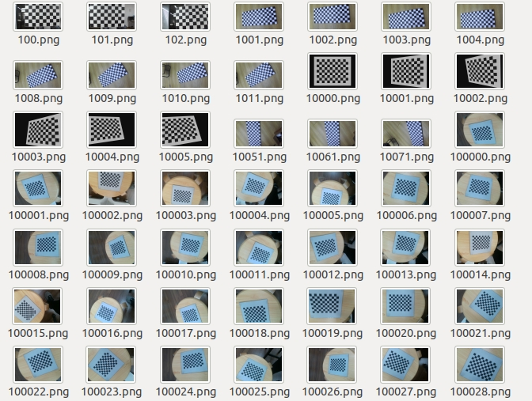
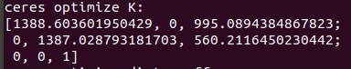
B. 相机-激光雷达标定（共视域对）
1. 设备安装：将相机和激光雷达固定在同一支架上，模拟实际安装角度。
2. 标定板摆放：将大棋盘格标定板同时置于相机和雷达的共同视野内。
3. 时间同步设置：
配置硬件触发信号，确保相机和雷达同时采集
或使用PTP协议进行软件同步
验证同步精度（时间戳差值 ≤ 10ms）
4. 数据采集：
采集10-20组不同位置、不同角度的同步数据
每组数据包含：1张图像（JPG/PNG）+ 1帧点云（PCD）
确保标定板在图像中清晰可见，在点云中特征明显
5. 标定计算：
输入相机内参文件（JSON）
运行标定程序，自动检测标定板角点和点云平面
优化求解外参变换矩阵（R, T）
保存为JSON文件（如`camera_01_lidar_01_extrinsics.json`）
6. 结果验证：
将点云投影到图像上，检查对齐效果
测量投影误差（应 ≤ 2cm）
使用RViz2可视化3D效果

4.1.5 注意事项
光照控制：避免强光直射标定板，防止反光影响角点检测。
标定板质量：确保标定板平整、无变形，方格尺寸精确。
数据质量：宁可少采，也要保证每帧数据质量。模糊、遮挡的数据必须剔除。
同步验证：每次采集前，必须验证时间同步是否正常工作。

室外模拟

4.1.1 目标与成功标准
核心目标：在类现场远距离环境下验证标定方法的鲁棒性，解决非共视域传感器的全局坐标系统一问题。
成功标准：
全局坐标系统一误差 ≤ 5cm
系统在室外不同光照条件下稳定运行
测量车移动观测方案验证通过

4.1.2 硬件设备清单
设备类型 | 规格/型号 | 数量 | 用途
测量车 | 百度 | 1 | 移动观测平台
传感器套件 | 相机+激光雷达 | 1 | 内参标定、外参标定
标定板 | 大棋盘格（用于外参） | 1 | 外参标定
工控机 |  | 1 | 车载数据处理
电池组 |  | 1 | 移动供电

4.1.3 场地搭建方案
1. 选择场地：厂区空旷场地，地面平整，无明显遮挡。
2. 模拟布局：按照轮胎吊的实际传感器点位，在场地四周搭建2-4个传感器站点。
3. 高度设置：传感器安装高度模拟实际龙门架高度（约10-15米）。
4. 安全措施：设置警戒线，确保测量车运行区域安全。

4.1.4 详细操作步骤
A. 共视域传感器标定（同第一阶段）
在每个传感器站点，重复第一阶段的外参标定流程。
确保每个站点内部的相机-雷达对已完成精确标定。
B. 全局坐标系统一（SLAM-based）
1. 测量车准备：
在测量车上安装1套相机+激光雷达
确保车载传感器已完成内参和外参标定
安装工控机、电池组、通信模块
2. 轨迹采集：
启动测量车，沿预设路径在各传感器站点间移动
激光雷达端：运行ICP/GICP算法，实时估计车辆移动轨迹（轨迹A）
相机端：运行ORB-SLAM，独立估计车辆移动轨迹（轨迹B）
同时记录各站点传感器观测到的测量车数据
3. 手眼标定计算：
收集所有轨迹数据（A和B）
求解手眼标定方程：`X A = B X`
计算出各传感器站点之间的坐标变换关系（X）
将所有局部坐标系统一到全局坐标系
4. 结果验证：
检查统一后的全局坐标系下，各传感器数据是否对齐
测量全局误差（应 ≤ 5cm）
可视化全局点云拼接效果

4.1.5 测试用例设计
测试场景 | 测试内容 | 预期结果
晴天正午 | 30-50米距离下强光照条件的标定效果 | 误差<多少，精度达标
晴天正午 | 50-70米距离下强光照条件的标定效果 | 误差<多少，精度达标
阴天/傍晚
阴天/傍晚
有遮挡物 | 部分视野被遮挡时的标定效果 | 系统能自动剔除无效数据
不同速度 | 测量车不同移动速度的影响 | 轨迹估计稳定，误差可控

4.1.6 注意事项
天气因素：避免雨雪、大风等恶劣天气，选择晴朗或多云天气进行测试。
光照适应：测试不同时间段（上午、中午、下午）的标定效果。
数据备份：室外测试数据量大，需及时备份，防止丢失。
安全第一：测量车运行时，确保周围无人员和障碍物。

4.2 第二阶段：现场标定

4.2.1 目标与成功标准
核心目标：在真实作业场景下完成最终标定，交付可用的标定参数。
成功标准：
满足第五章规定的验收指标
系统在真实作业节拍下稳定运行
客户签字确认验收

4.2.2 前期准备工作
1. 与港口协调：
确定现场作业窗口期（避开生产高峰）
办理入场许可、安全培训
确认现场电源、网络条件
2. 设备清单确认：
7号机激光雷达型号：由陶工最终确认
超视距3D传感器：确认产品型号
安装支架：完成设计并制作，现场安装验证
3. 安全措施：
准备安全帽、反光背心等劳保用品
制定现场应急预案
指定现场安全负责人

4.2.3 详细操作步骤
A. 设备部署与安装
1. 传感器安装：
按照设计图纸，在轮胎吊指定位置安装4台相机和4台激光雷达
特别注意：超视距3D传感器需使用专用支架安装在岸桥小车架上
确保安装牢固，角度符合设计要求
2. 线缆连接：
连接电源线、网线、同步信号线
做好防水、防尘、防震处理
线缆固定牢靠，避免被机械运动部件刮擦
3. 系统上电：
逐个上电，检查各设备是否正常启动
验证网络连通性
检查时间同步是否正常

B. 现场数据采集
1. 采集策略：
利用真实大车运行过程中的自然运动
无需额外移动平台，直接采集作业过程中的多模态数据
2. 数据内容：
同步采集相机图像、激光雷达标点云
记录大车运行状态（位置、速度、方向）
记录环境信息（光照、天气）
3. 采集时长：
建议连续采集2-4小时，覆盖不同作业场景
确保数据量足够支撑标定计算

C. 最终标定与系统联调
1. 数据预处理：
筛选高质量数据段
检查时间同步精度
剔除异常数据
2. 标定计算：
使用现场采集的真实数据进行最终标定
优化调整标定参数，确保最佳效果
输出最终标定参数文件
3. 系统联调：
将标定参数集成到感知系统中
进行端到端测试，验证融合效果
调整系统参数，优化性能
D. 验收与交付
1. 现场测试：
在客户见证下，进行现场演示
展示标定效果（点云投影、融合感知）
测试系统响应速度和稳定性
2. 文档交付：
《现场标定报告》
最终标定参数文件
系统使用手册
3. 客户签字：客户确认验收，完成项目交付

4.2.4 注意事项
作业安全：严格遵守港口安全规定，不得影响正常生产作业。
设备保护：现场环境复杂，注意保护设备免受灰尘、水汽、震动影响。
沟通协调：与港口操作人员保持良好沟通，及时解决现场问题。
应急预案：准备备用设备和方案，应对突发情况。

五、资源与计划管理

5.1设备与物料资源

5.2总体时间规划
阶段 | 时间周期 | 关键里程碑 | 交付物
第一阶段：标定验证（武大）3周
第1周 | 5月11至5月15 | 室内实验室验证-内参标定完成 | 相机内参文件
第2周 | 5月18至5月22 | 室外模拟验证-外参标定完成 | 外参文件、工具链
第3周 | 5月25至5月29 | 室外模拟验证-全局坐标系统一 | 验证报告
第二阶段：现场标定（港口）3周
第4周 | 6月1至6月5 | 现场准备与设备运输，设备到位、港口协调 | 现场准备就绪
第5周 | 6月8至6月12 | 现场安装与调试，传感器安装完成 | 联调通过
第6周 | 6月15至6月18 | 现场标定与验收 | 《现场标定报告》、最终参数

六、验收标准
指标项 | 目标要求 | 方案落实方式
分辨率 | ≥1024线 | 采用“物理激光雷达 + 可见光融合超分”技术路线，实现点云密度增强与等效高线数输出。
视距 | ≥200 m | 采用长焦相机、长距激光感知与多模态联合检测，面向远距目标进行多尺度增强。
纵向测距精度 | 在标准静态目标、完成联合标定与距离校准条件下，30/50/80/100 m 距离估计 RMSE ≤5 cm，200 m 距离估计 RMSE ≤5–8 cm | 通过标定、回波筛选、距离校准和多帧时空约束控制测距误差。
横向精度 | 30/50 m≤2 cm；80 m≤3 cm；100 m≤5 cm；200 m≤8 cm | 采用长焦+广角相机与激光融合定位，提升横向定位分辨率。
时延 | ≤100 ms | 采用边缘计算部署、模块化推理流水线和轻量化网络压缩。
功耗 | ≤30 W | 选用低功耗嵌入式计算平台和集约化传感器配置。
单套成本 | ≤10万元（量产≥100台） | 通过等效高线数替代超高线数全物理方案，控制硬件 BOM。
漏检率 | 能见度<50 m 时≤1% | 引入激光多回波与红外辅助融合，增强恶劣天气感知能力。

